Manual de Uso Aplicación de Servicios

# Opción de Creación de Solicitud

**Crear Solicitud**

**Escoger la opción correspondiente en el menú horizontal del centro debajo del logo:**

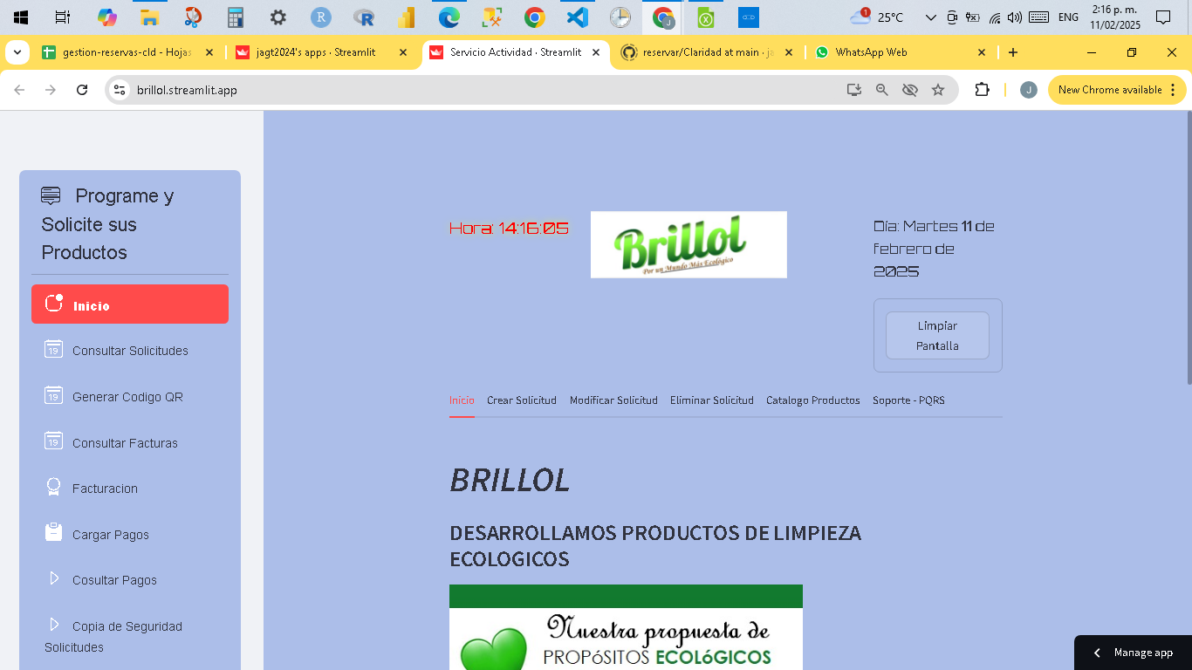

Opción para crear un nuevo cliente o escoger uno de la lista según se requiera, llenar el campo obligatorio de Email, e ir eligiendo de la lista de las diferentes opciones, una vez se elija el producto y la cantidad, dar clic en el botón Agregar Producto. Podrá añadir más productos. Escoger la Zona, digitar la dirección, escoger la Fecha y Hora en la que se desea recibir el o los productos, elegir el encargado que desea que lo atienda o el que se encuentre disponible, es opcional el envió a WhatsApp, sin embargo, si doy clic en la opción de envió se requerirá digitar el número celular, así mismo la opción de Nota de Consulta u Observación es opcional. Estos procesos se mostrarán en las pantallas siguientes.

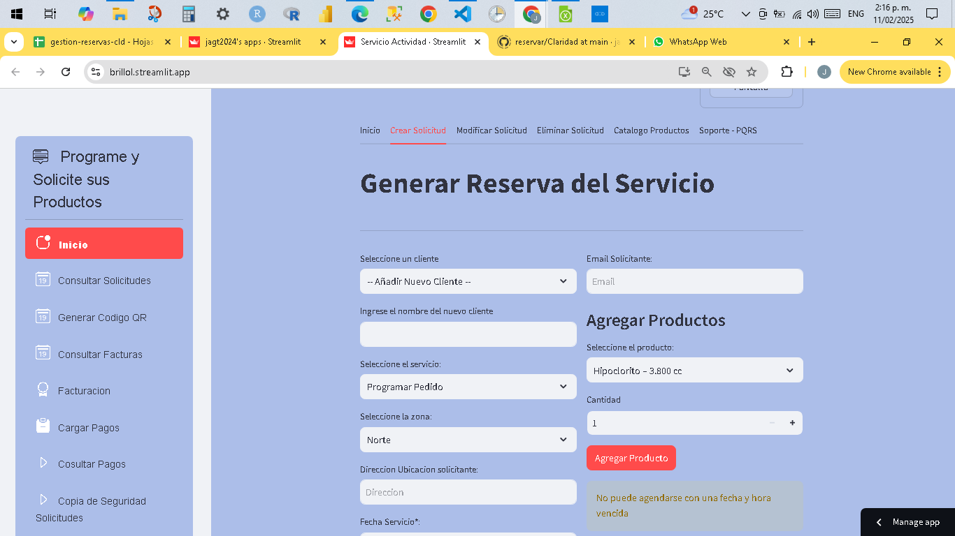

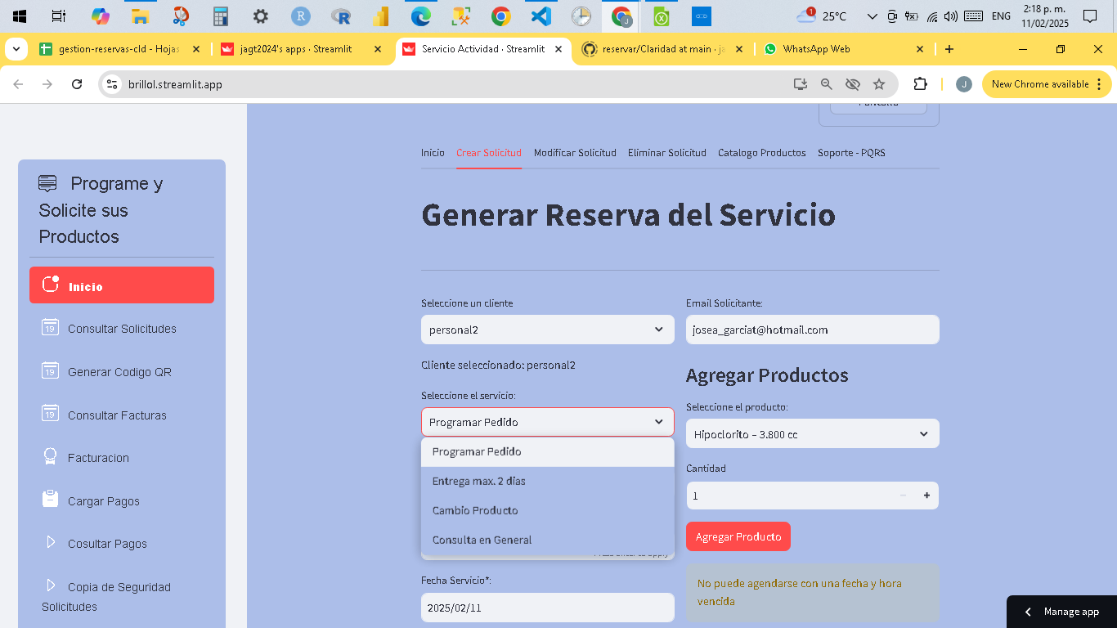

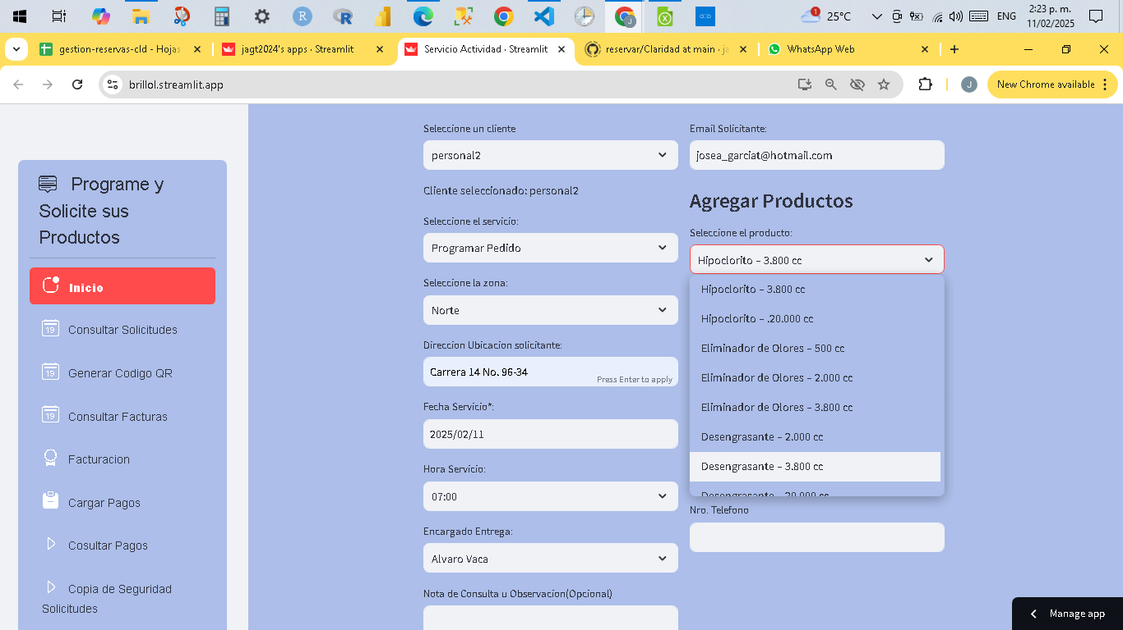

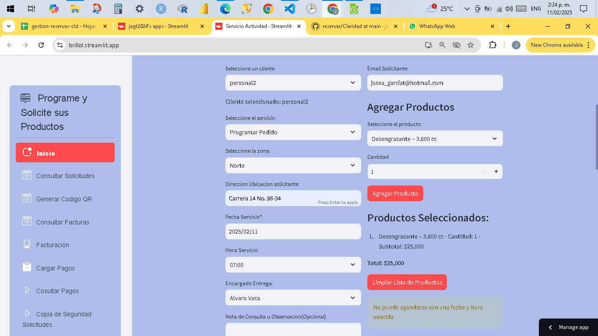

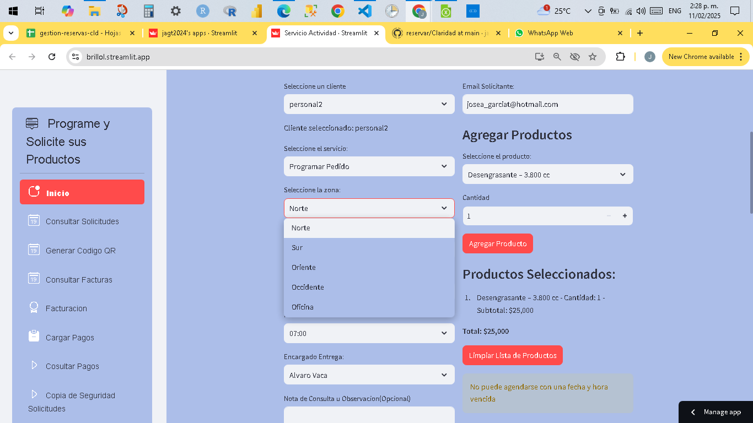

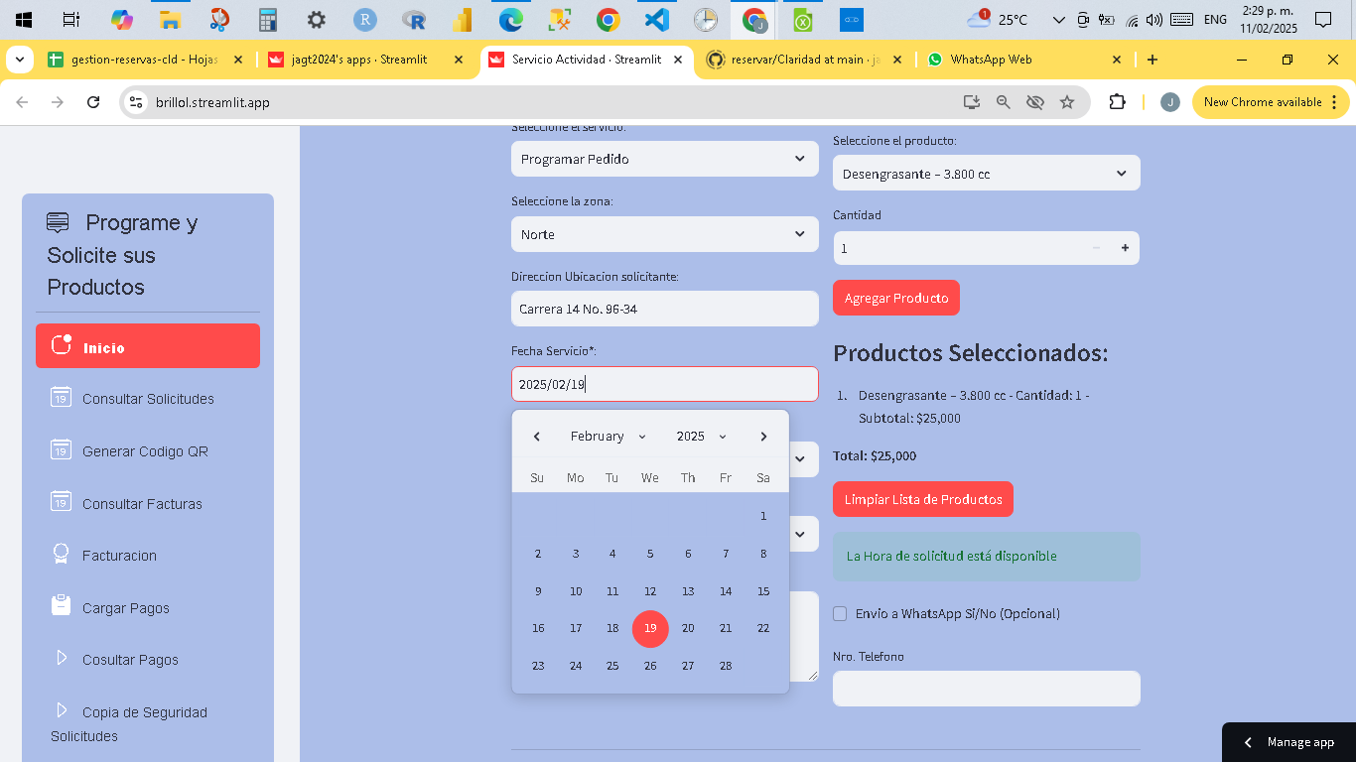

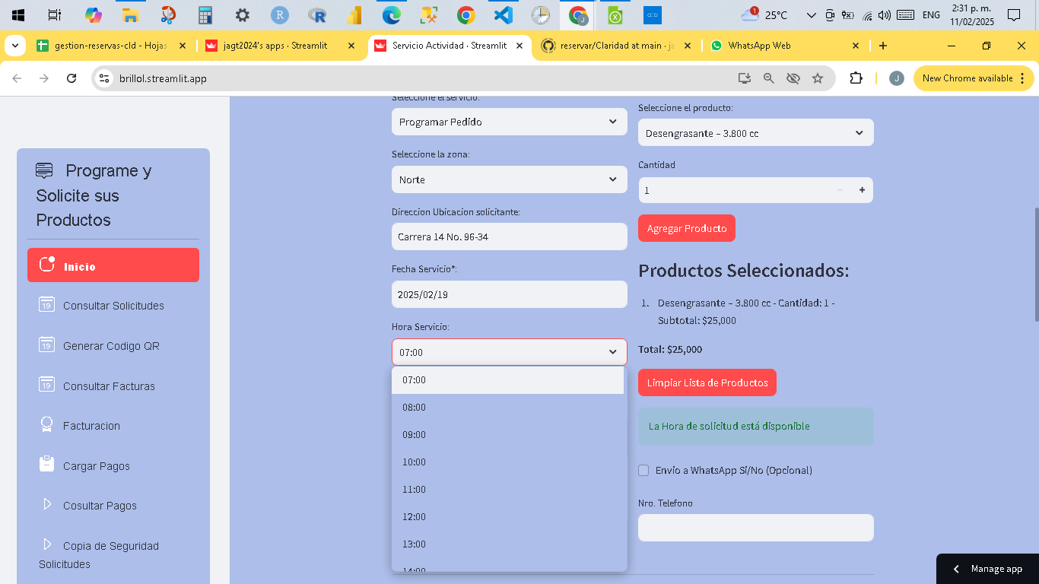

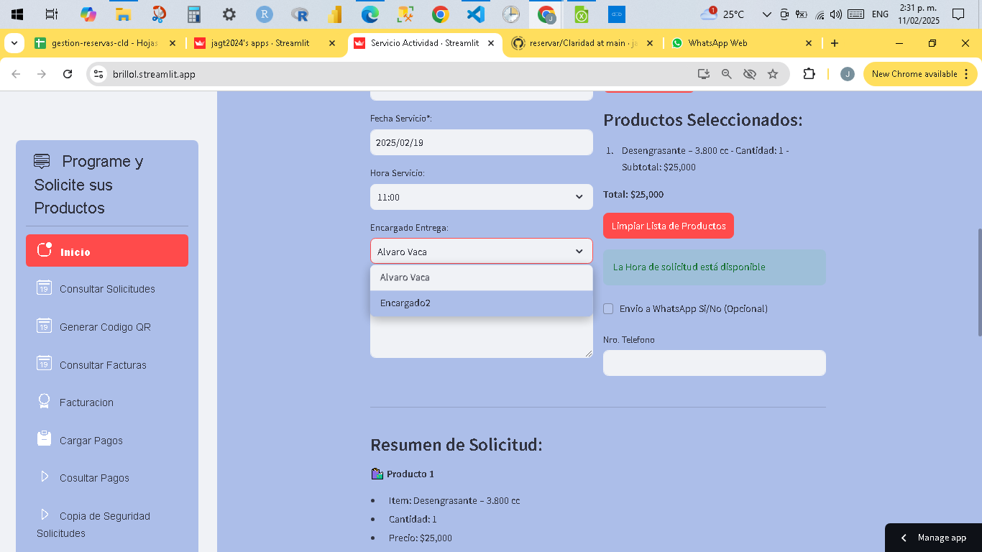

A continuación, se mostrará un resumen de la información digitada y seleccionada para la solicitud, permitiendo revisar y tener la opción de corregir lo que requiera. Una vez validada la información, se debe proceder a dar clic e l botón **Solicitar Productos**, que realizara la opción de creación de registro en el archivo de Excel en Google Drive(nube) para que pueda ser consultado en cualquier momento desde a aplicación como se mostrara en las pantallas siguientes.

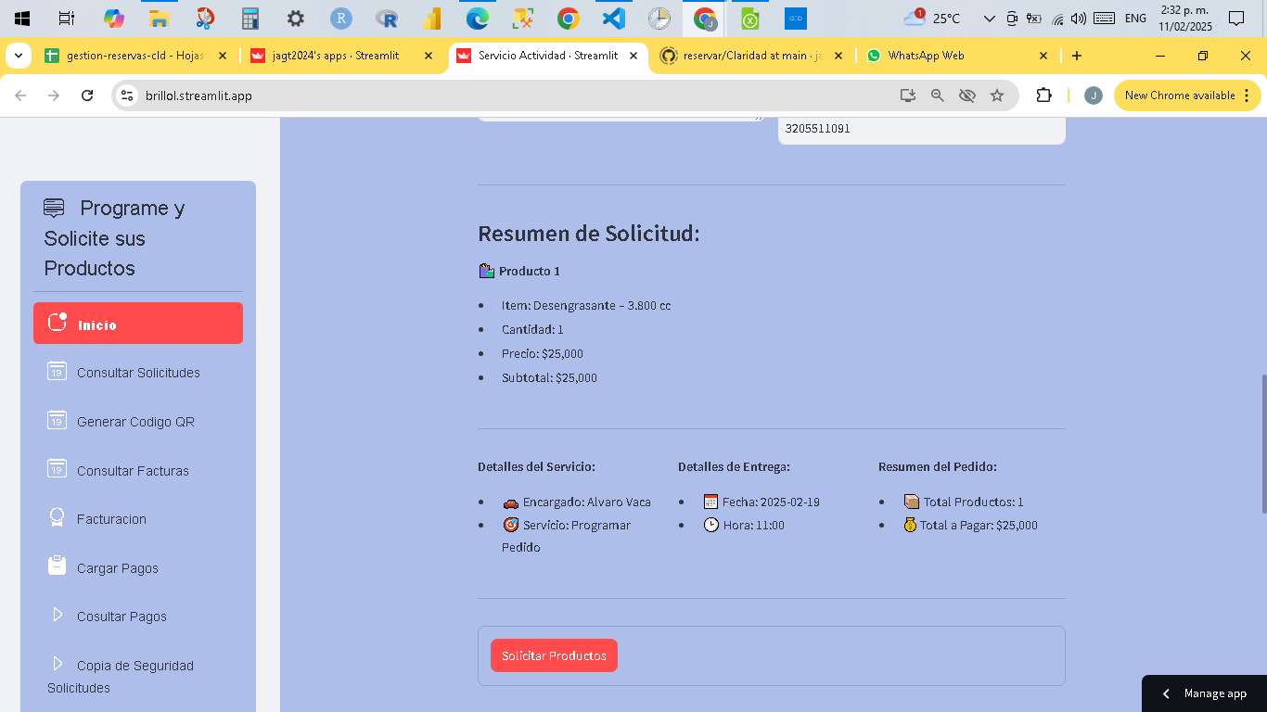

Para realizar la consulta de las solicitudes creadas, en la barra que aparece a la izquierda de forma vertical se mostrara otro menú de opciones que es únicamente de uso y manejo de la empresa y sus encargados. Como se muestra en las pantallas siguientes;

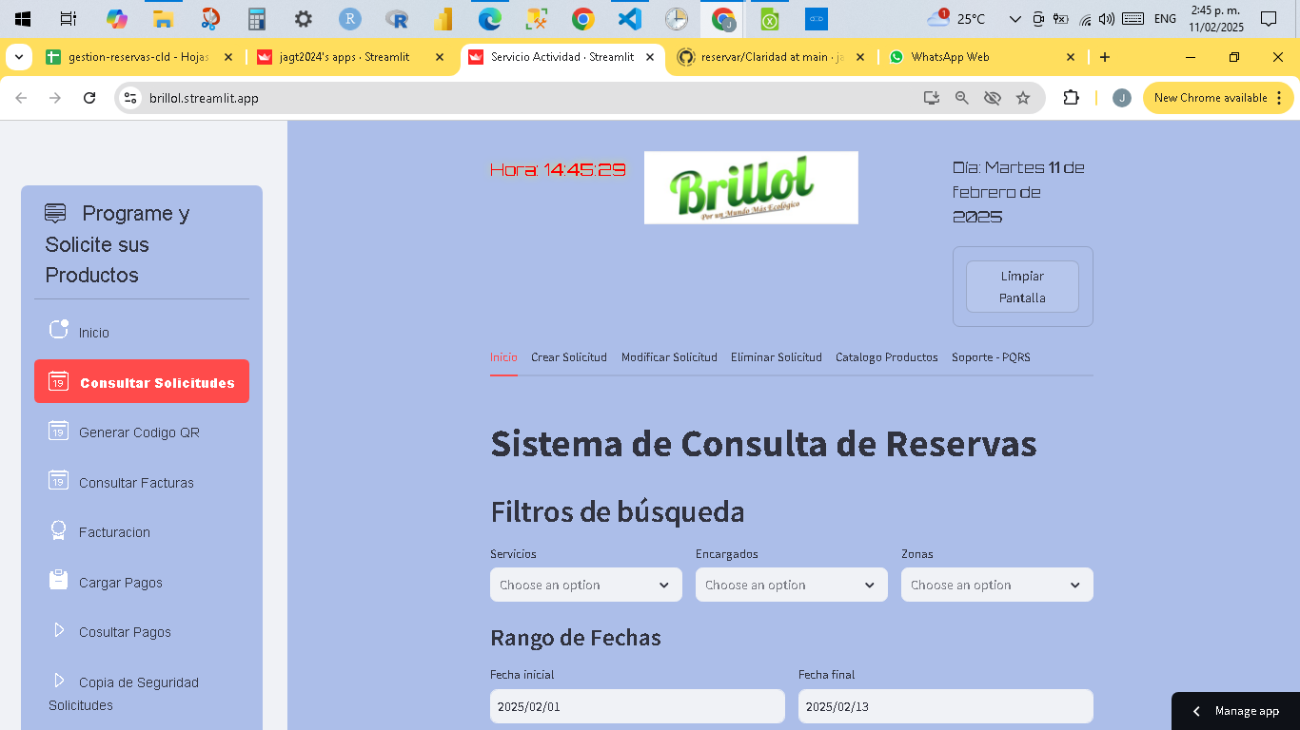

Podrá filtrar los registros de búsqueda por uno o as filtros para extraer la información

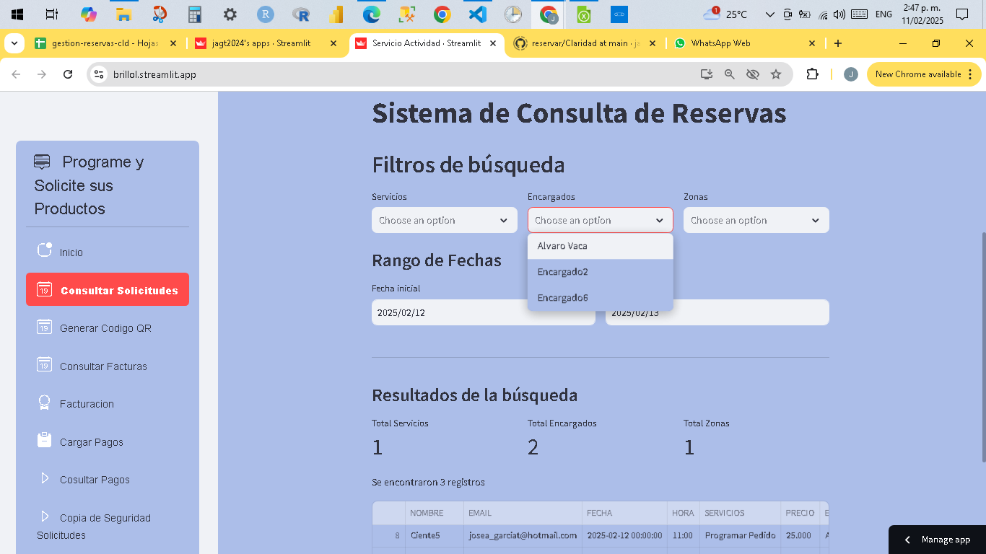

Se mostrará la información filtrada y esta información podrá descargarse en un archivo plano “.csv dando clic en el botón “Descargar Archivo”, que podrá abrirse o editarse también en Excel.

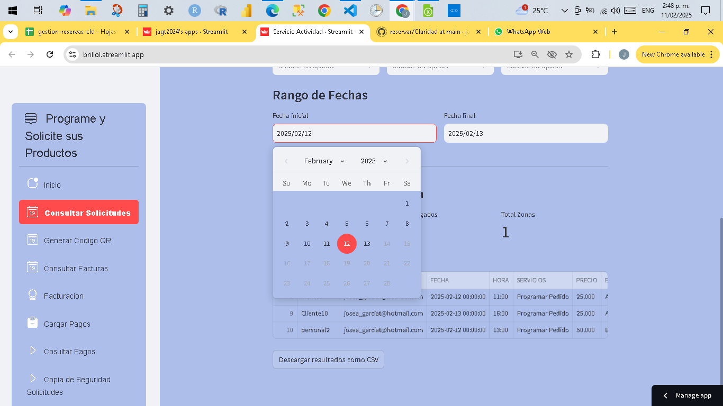

-------------------------------------------

# Archivo de Solicitudes en Excel de Google Drive



